定西市人民政府
2024年政府信息公开工作年度报告

依据《中华人民共和国政府信息公开条例》（以下简称《条例》）和《关于印发中华人民共和国政府信息公开工作年度报告格式的通知》（国办公开办函〔2021〕30号）要求，编制本报告。本报告由总体情况、主动公开政府信息情况、收到和处理政府信息公开申请情况、政府信息公开行政复议行政诉讼情况、存在的主要问题及改进情况、其他需要报告的事项等六部分组成。本报告所列数据的统计期限为2024年1月1日至2024年12月31日。
一、总体情况
2024年，定西市人民政府坚持以习近平新时代中国特色社会主义思想为指导，全面贯彻党的二十大及二十届二中、三中全会精神和习近平总书记视察甘肃重要讲话重要指示精神，按照新时代政务公开的有关要求，紧紧围绕省委省政府和市委市政府中心工作，严格履行法定公开义务，全市政务公开工作质效明显提升。
（一）主动公开。依法规范推进政务公开，通过政府门户网站一窗式发布各类重点领域政府信息4万余条，编发出版《定西市人民政府公报》12期，主动公开各类文件123份，文件解读率和解读关联率达到100%。面向社会征集意见79次，办理人民网省长信箱留言200件，全面公开人大代表建议和政协委员提案办理情况。
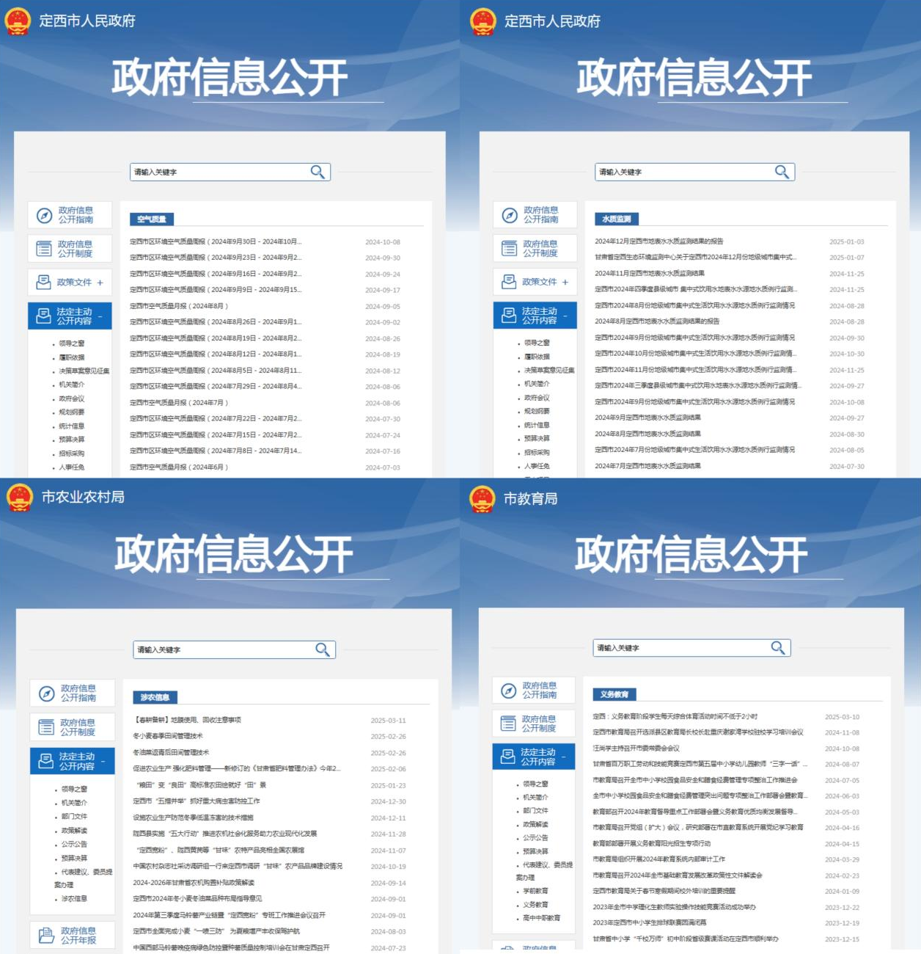
重点领域信息公开
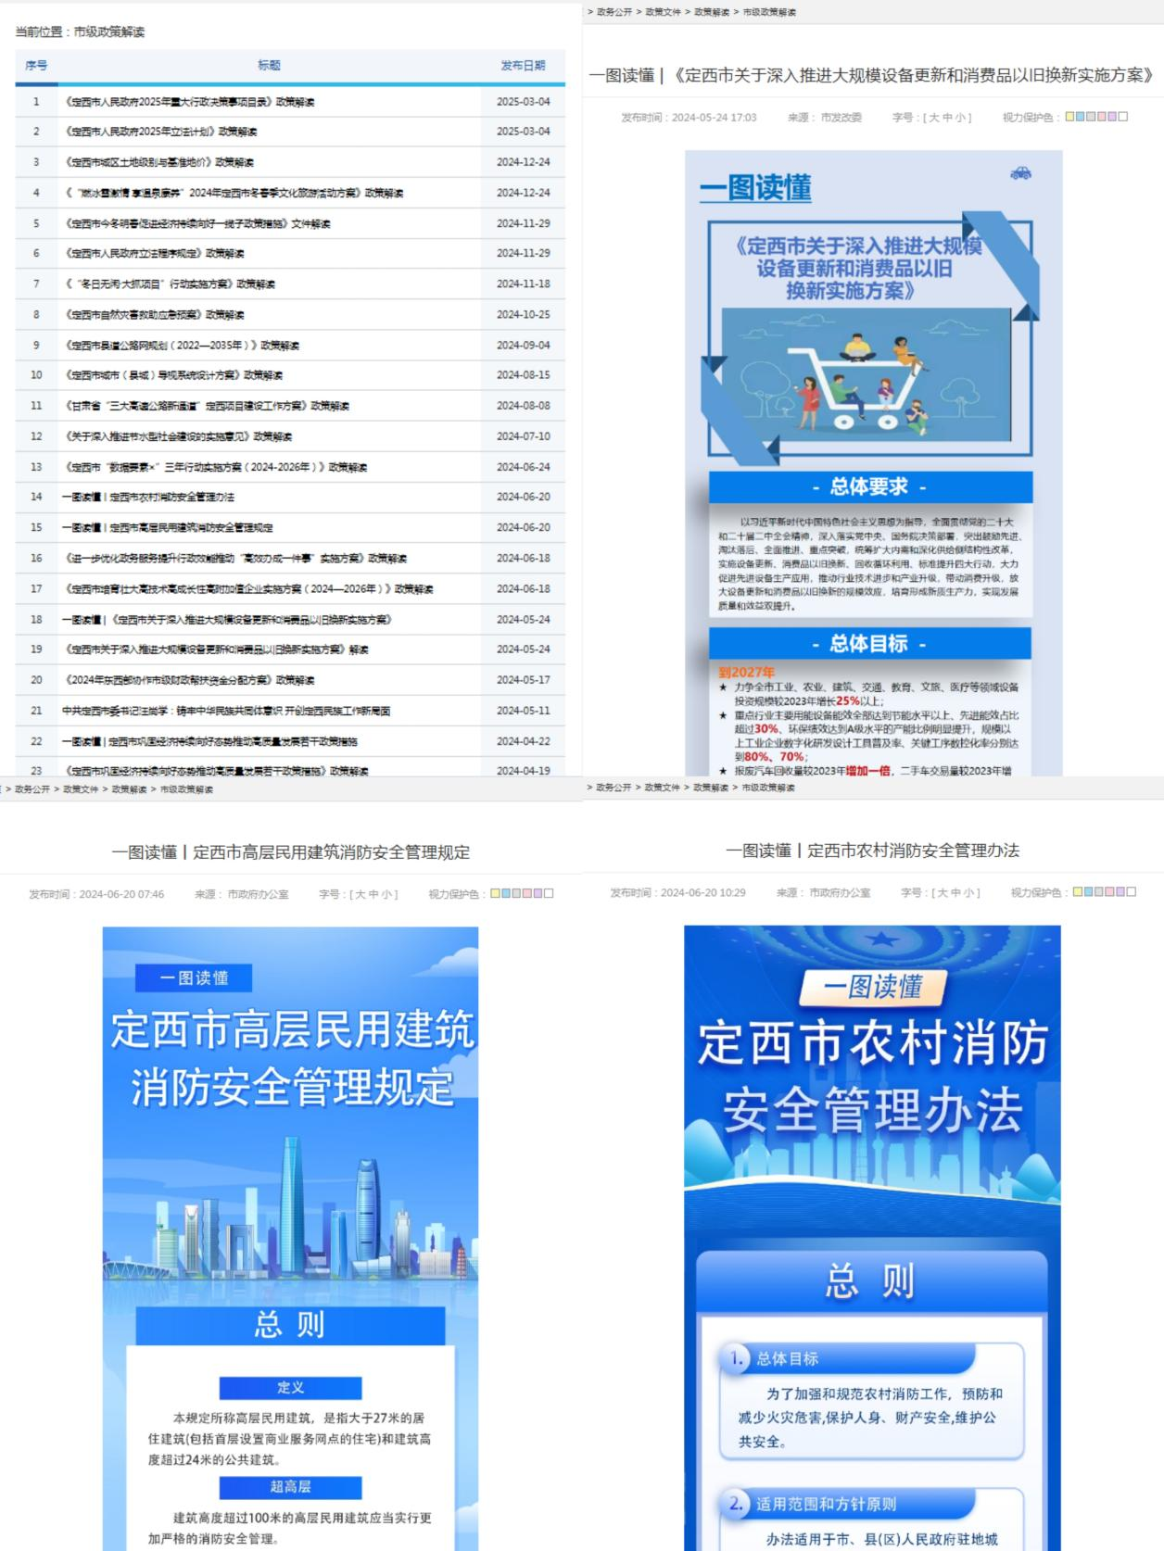
政策解读
（二）依申请公开情况。积极畅通申请渠道，依法依规及时答复，不断提升答复满意度。2024年，全市共收到政府信息公开申请223件，申请数量较2023年上升130%；答复政府信息公开申请221件（含上年度转结），均在法定期限内予以答复。
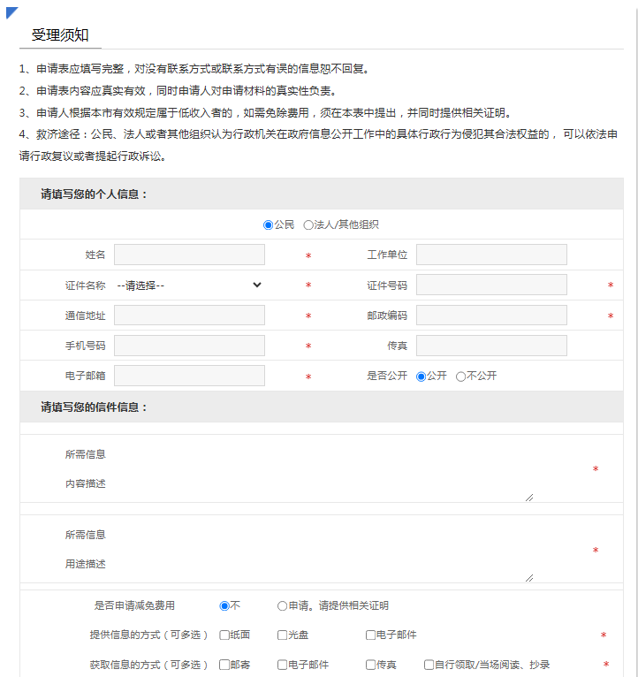
依申请公开
（三）政府信息管理情况。科学设置市政府门户网站栏目，及时向社会公众提供权威规范、内容完整、格式统一的行政规范性文件文本。完善政务信息公开审查流程，按照“先审查、后公开”原则，对以市政府和市政府办公室名义发布的政务信息，严格执行发布前审查机制，坚决筑牢国家秘密安全防线。
（四）政府信息公开平台建设情况。加强政府网站集约化平台运维，完成市政府门户网站适老化和无障碍阅读改造。积极推进政府公报数字化转型，切实发挥政府公报法定载体和标准文本的关键作用，持续完善政府公报数字化的标准规范，有效保障政令发布的权威性、严肃性。加强政府网站和政务新媒体日常管理和常态化监管，加大平台检测频率和力度，及时排查和整改存在问题。
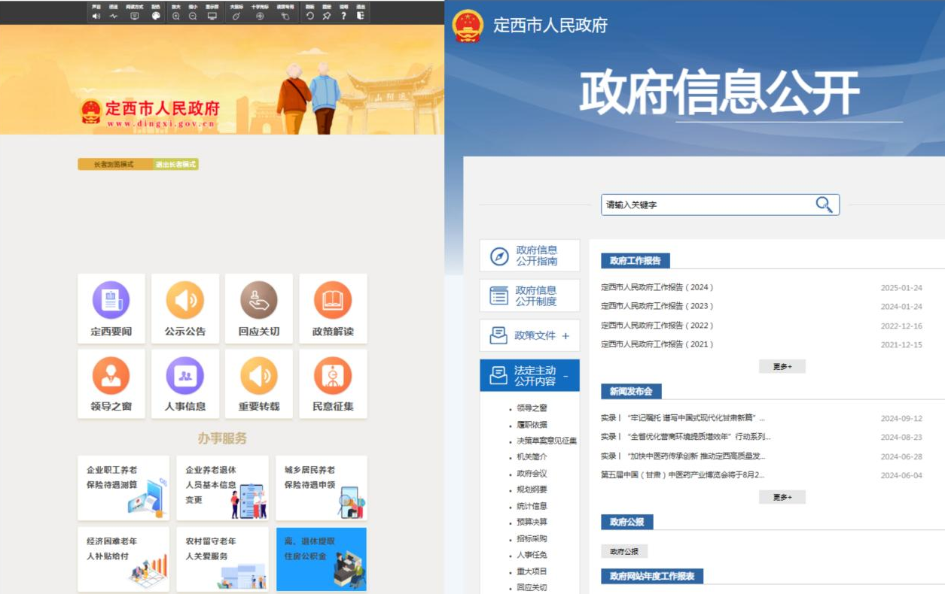
政府网站改造
（五）监督保障情况。加强市政府信息公开日常管理，积极推进、指导、协调、监督全市政府信息公开工作，推动全市政务公开工作提质增效。开展“关于做好新时代政务公开工作的思考与建议”专题调研，深入基层了解经验做法，分析堵点痛点，听取意见建议。
二、主动公开政府信息情况
第二十条第（一）项
信息内容 | 本年制发件数 | 本年废止件数 | 现行有效件数
规章 | 2 | 0 | 9
行政规范性文件 | 62 | 12 | 208
第二十条第（五）项
信息内容 | 本年处理决定数量
行政许可 | 84738
第二十条第（六）项
信息内容 | 本年处理决定数量
行政处罚 | 2188
行政强制 | 715
第二十条第（八）项
信息内容 | 本年收费金额（单位：万元）
行政事业性收费 | 16466
三、收到和处理政府信息公开申请情况
（本列数据的勾稽关系为：第一项加第二项之和，等于第三项加第四项之和） |  |  | 申请人情况
 |  |  | 自然人 | 法人或其他组织 |  |  |  |  | 总计
 |  |  | 自然人 | 商业  企业 | 科研  机构 | 社会公益组织 | 法律服务机构 | 其他 | 总计
一、本年新收政府信息公开申请数量 |  |  | 217 | 4 | 0 | 0 | 2 | 0 | 223
二、上年结转政府信息公开申请数量 |  |  | 0 | 0 | 0 | 0 | 0 | 0 | 0
三、本年度办理结果 | （一）予以公开 |  | 117 | 2 | 0 | 0 | 1 | 0 | 120
三、本年度办理结果 | （二）部分公开（区分处理的，只计这一情形，不计其他情形） |  | 77 | 1 | 0 | 0 | 1 | 0 | 79
三、本年度办理结果 | （三）不予公开 | 1.属于国家秘密 | 3 | 0 | 0 | 0 | 0 | 0 | 3
三、本年度办理结果 | （三）不予公开 | 2.其他法律行政法规禁止公开 | 1 | 0 | 0 | 0 | 0 | 0 | 1
三、本年度办理结果 | （三）不予公开 | 3.危及“三安全一稳定” | 0 | 0 | 0 | 0 | 0 | 0 | 0
三、本年度办理结果 | （三）不予公开 | 4.保护第三方合法权益 | 1 | 0 | 0 | 0 | 0 | 0 | 1
三、本年度办理结果 | （三）不予公开 | 5.属于三类内部事务信息 | 1 | 0 | 0 | 0 | 0 | 0 | 1
三、本年度办理结果 | （三）不予公开 | 6.属于四类过程性信息 | 0 | 0 | 0 | 0 | 0 | 0 | 0
三、本年度办理结果 | （三）不予公开 | 7.属于行政执法案卷 | 1 | 0 | 0 | 0 | 0 | 0 | 1
三、本年度办理结果 | （三）不予公开 | 8.属于行政查询事项 | 0 | 0 | 0 | 0 | 0 | 0 | 0
三、本年度办理结果 | （四）无法提供 | 1.本机关不掌握相关政府信息 | 12 | 0 | 0 | 0 | 0 | 0 | 12
三、本年度办理结果 | （四）无法提供 | 2.没有现成信息需要另行制作 | 1 | 0 | 0 | 0 | 0 | 0 | 1
三、本年度办理结果 | （四）无法提供 | 3.补正后申请内容仍不明确 | 0 | 0 | 0 | 0 | 0 | 0 | 0
三、本年度办理结果 | （五）不予处理 | 1.信访举报投诉类申请 | 0 | 0 | 0 | 0 | 0 | 0 | 0
三、本年度办理结果 | （五）不予处理 | 2.重复申请 | 0 | 0 | 0 | 0 | 0 | 0 | 0
三、本年度办理结果 | （五）不予处理 | 3.要求提供公开出版物 | 0 | 0 | 0 | 0 | 0 | 0 | 0
三、本年度办理结果 | （五）不予处理 | 4.无正当理由大量反复申请 | 0 | 0 | 0 | 0 | 0 | 0 | 0
三、本年度办理结果 | （五）不予处理 | 5.要求行政机关确认或重新出具已获取信息 | 0 | 0 | 0 | 0 | 0 | 0 | 0
三、本年度办理结果 | （六）其他处理 | 1.申请人无正当理由逾期不补正、行政机关不再处理其政府信息公开申请 | 2 | 0 | 0 | 0 | 0 | 0 | 2
三、本年度办理结果 | （六）其他处理 | 2.申请人逾期未按收费通知要求缴纳费用、行政机关不再处理其政府信息公开申请 | 0 | 0 | 0 | 0 | 0 | 0 | 0
三、本年度办理结果 | （六）其他处理 | 3.其他 | 0 | 0 | 0 | 0 | 0 | 0 | 0
三、本年度办理结果 | （七）总计 |  | 216 | 3 | 0 | 0 | 2 | 0 | 221
四、结转下年度继续办理 |  |  | 1 | 1 | 0 | 0 | 0 | 0 | 2
四、政府信息公开行政复议、行政诉讼情况
行政复议 |  |  |  |  | 行政诉讼
结果维持 | 结果  纠正 | 其他  结果 | 尚未  审结 | 总计 | 未经复议直接起诉 |  |  |  |  | 复议后起诉
 |  |  |  |  | 结果  维持 | 结果  纠正 | 其他  结果 | 尚未  审结 | 总计 | 结果  维持 | 结果  纠正 | 其他  结果 | 尚未  审结 | 总计
5 | 2 | 1 | 0 | 8 | 1 | 0 | 0 | 1 | 2 | 3 | 0 | 0 | 0 | 3
五、存在的主要问题及改进情况
2024年，全市政府信息公开工作取得了积极成效，但在发挥政务公开功能、政策宣传解读回应、网站新媒体建设管理等方面仍存在一些问题和不足。2025年，将继续深入贯彻落实新时代政务公开工作要求和《条例》有关规定，把市政府门户网站作为政策发布的第一平台，在“政策文件”栏目集中发布政府规章、市政府及市政府办公室文件，搭建统一权威的行政规范性文件库。持续加大全市政务公开工作培训力度，实现行政机关政务公开工作人员业务培训全覆盖。加强政策文件的公开和解读工作，指导市级部门和县区政府做好相关工作。
六、其他需要报告的事项
依据《政府信息公开信息处理费管理办法》规定，本年度本机关未收取政府信息公开信息处理费。无其他需要报告的事项。
本报告电子版可在定西市人民政府门户网站（www.dingxi.gov.cn）查阅下载。如有疑问或意见建议，请与定西市政务公开领导小组办公室联系，联系电话：0932-8228865。

